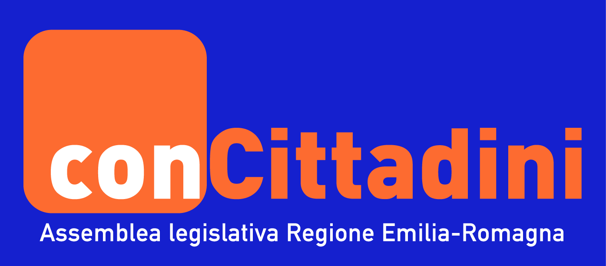 da inviare entro il 12 ottobre 2020 all’indirizzo:
alcittadinanza@regione.emilia-romagna.it

Cognome e nome_______________________________________________
Scuola/ente/associazione di appartenenza___________________________

Mettete una crocetta accanto all’evento/i a cui aderite:
Riunione di lancio edizione 2020-21 del Progetto conCittadini

Lunedì 19 ottobre, ore 15 su Piattaforma Teams
E-mail di collegamento di ogni singolo partecipante: ________________________
Numero di telefono: __________________________________________________

1° Seminario:
“IL VIRUS DELLA ‘NDRANGHETA, GLI APPETITI DELLE MAFIE DURANTE LA PANDEMIA”
Venerdì 23 ottobre, ore 10-12 su Piattaforma Zoom
E-mail di collegamento: ___________________________________________________
Numero di telefono del referente: ____________________________________________
N.ro di ragazzi coinvolti_____________________________________________________

2° Seminario:
“AUTO-RESPONSABILITA’ VIRALE. COME OGNI STUDENTE PUO’ RICONOSCERE E CONTRASTARE I FENOMENI MAFIOSI DURANTE LA CONVIVENZA CON IL VIRUS, TRAMITE LE TECNOLOGIE”
Venerdì 30 ottobre, ore 10 -12 su Piattaforma Zoom
E-mail di collegamento: ________________________________________________
Numero di telefono del referente: ___________________________________________
N.ro di ragazzi coinvolti: _____________________________________________________

